INDICAÇÃO Nº 5238/2018

Sugere ao Poder Executivo Municipal a extração de árvore, localizada defronte o imóvel de nº 78, Rua Ângelo Daniel, no bairro Jardim San Marino, neste município.

Excelentíssimo Senhor Prefeito Municipal,

Nos termos do Art. 108 do Regimento Interno desta Casa de Leis, dirijo-me a Vossa Excelência para sugerir que, por intermédio do Setor competente, seja executada extração da árvore defronte ao imóvel de nº 78, Rua Ângelo Daniel, no bairro Jardim San Marino.
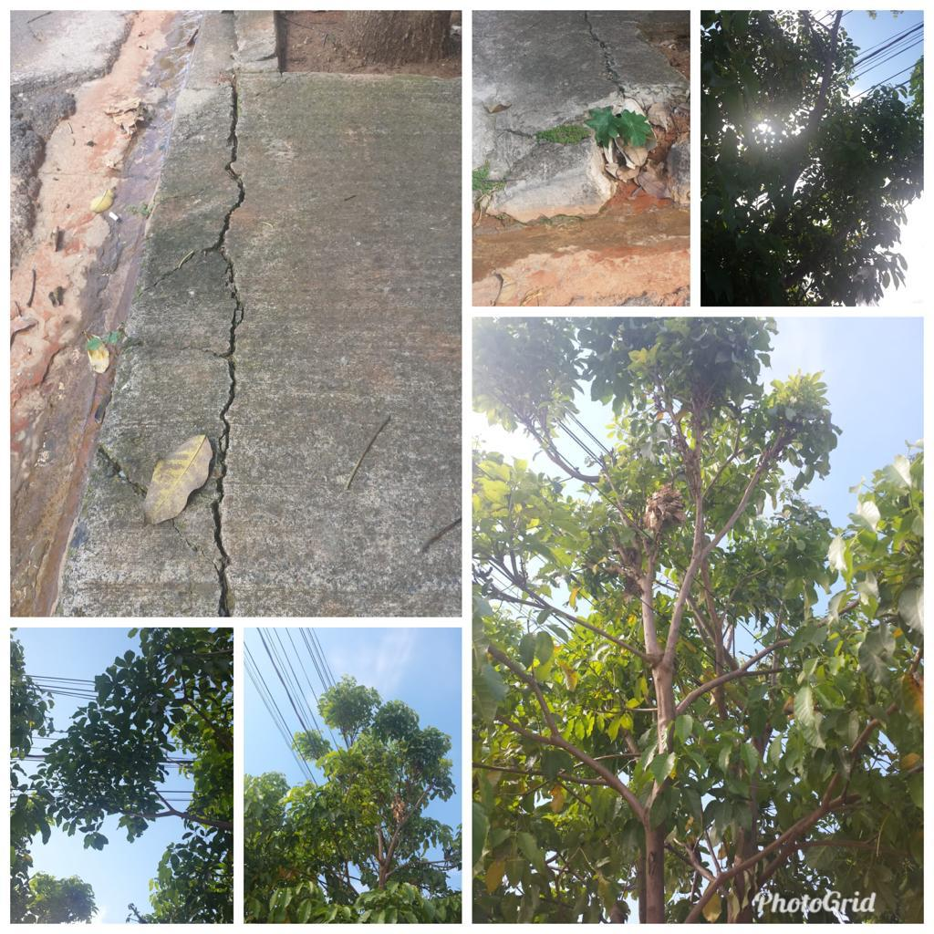
Justificativa:
Conforme reivindicação do morador residente no nº 78 da rua Ângelo Daniel, este vereador solicita a possibilidade de extração de uma árvore localizada defronte ao imóvel do nº 78, da Rua Ângelo Daniel, no bairro Jardim San Marino, uma vez que a árvore esta podre, podendo vir a cair a qualquer momento, e assim causar danos físicos e materiais, além do transtornos e prejuízos aos moradores. Pedimos após a realização do aludido serviço, o plantio de outra árvore em outro local.

Plenário “Dr. Tancredo Neves”, em 19 de novembro de 2.018.

JESUS VENDEDOR

-Vereador / Vice Presidente-

